深圳市燃气集团股份有限公司

采购文件

（2025年范本）

项目名称：清洁能源公司与山西某公司设立合资公司项目可研单位选聘

项目编号：QJCG-TZ-2026-007

采 购 人：深圳市深燃清洁能源有限公司

2026年6月

目 录

第一章 采购公告
第二章 响应人须知前附表
第三章 采购程序
第四章 合同样式及条款
第五章 项目采购需求
第六章 响应文件格式

第一章 采购公告

根据深圳市国资委相关规定，单项合同估算价2万元以上的公开采购、邀请采购均需在深圳阳光采购平台发布采购公告和结果公示，采购项目信息和结果公示信息详见深圳阳光采购平台公告信息。

采购公告（公开采购适用）

清洁能源公司与山西某公司设立合资公司项目可研单位选聘（项目编号：QJCG-TZ-2026-007）已具备采购条件，采购人为深圳市深燃清洁能源有限公司，资金来源为企业自筹。现进行☑公开询价□公开竞争性谈判，采购供应商资格要求详见深圳阳光采购平台公告信息。
一、项目概况
采购项目信息详见深圳阳光采购平台（公告网址为：https://ygcg.szexgrp.com/）和本项目采购文件。
1.服务期：60个日历日（双方根据项目整体推进情况，协商延长或提前结束服务期）。
2.服务地点：深圳市。
3.本项目设置最高限价，最高限价为15万元人民币（含税），响应人报价高于最高限价的，其响应将被否决。
二、响应人资格及信誉要求
（一）响应人资格相关要求
1.须为在中华人民共和国境内注册的法人或其他组织。
证明材料：提供有效的营业执照或事业单位法人证书或其他主体证明文件扫描件（若响应人为分公司，需同时提供总公司的营业执照及授权盖章证明文件）。详见第六章响应文件格式。
2.业绩要求：响应人近五年（自采购公告发布之日起倒推）至少具备1项分布式供暖或供冷项目可研服务业绩（包括医院、学校、办公、商业、工业等类型）。
证明材料：提供合同封面、合同内容页、合同签署页等关键页复印（扫描）件，合同内容需体现上述项目特征，若合同无法体现上述项目特征的，可提供其他证明材料复印（扫描）件，如提供加盖业主单位公章的相关证明材料，原件备查。
（二）响应人关联关系要求
1.不同投标人的法定代表人、单位负责人、主要经营负责人、董事长、总经理、项目投标授权代表人、项目负责人（项目经理）、主要技术人员、投标文件编制人员为同一人、属同一单位或者在同一单位缴纳社会保险的；不同投标人存在直接控股、管理关系的。如发现存在上述情形，投标人初步评审不通过，不得参与本次采购活动。
2.存在股权关联关系或董事长、经理、董事交叉任职的投标人谨慎同时参与本项目。经评审判定与其他投标人存在股权关联关系且可能影响公正性的，评审委员会可以组织澄清，当部分相关单位自愿退出后其中只剩1家单位时,评审委员会可接受该单位；或评审委员会可以拒绝所有相关单位。
证明材料：响应人提供“国家企业信用信息公示系统”网站（http://www.gsxt.gov.cn/corp-query-homepage.html）主要信息截图，同时按第六章投标文件格式提供《供应商基本情况表》，且提供《供应商基本情况表》涉及人员近三个月连续在投标单位（含投标单位的分公司）的社会保险缴纳证明（（不含投标当月）社保从公告发布之日起倒推，如有特殊情况可以往前顺延一个月，新成立不足三个月的公司按照成立时间提供）。如发现与响应人递交信息不一致或存在可能影响公正性的关联关系，以评审委员会最后评审结果为准。
注：
1.《供应商基本情况表》除法定代表人、单位负责人外，其他人员均需按照要求提供社会保险缴纳证明；
2.股权关联关系：一方持有另一方的股份总和达到 25% 以上，或双方同为第三方所持有的股份达到 25% 以上，即构成股权关联关系。
3.根据《中华人民共和国公司法》，国家控股的企业之间不仅因为同受国家控股而具有关联关系。
（三）响应人具有良好的信誉，不得存在下列情形之一（以下网站涉及项目所在地的以深圳举例，可根据项目所在地实际情况进行调整）：
响应人应当具有良好的信誉，拒绝有下列情形之一的企业或者从业人员参与投标：
1.响应人企业或其法定代表人被列入“失信被执行人”的。
证明材料：
按第六章投标文件格式提供《承诺函》，且《承诺函》内容与采购文件要求一致，同时提供以下网站截图证明：
“中国执行信息公开网”中投标企业或其法定代表人没有被列入“失信被执行人”（https://zxgk.court.gov.cn/shixin/）。
2.近3年内（从采购公告发布之日起倒算）供应商或者其法定代表人有行贿犯罪记录的。
证明材料：
按第六章投标文件格式提供《承诺函》，且《承诺函》内容与采购文件要求一致，同时提供以下网站截图证明：
“中国裁判文书网”网站（https://wenshu.court.gov.cn/website/wenshu/181029CR4M5A62CH/index.html）-无行贿相关案由。
3.近2年内（从采购公告发布之日起倒算）供应商有无正当理由放弃集团公司成交项目、不接受采购文件中合同主要条款、不履行合同义务或单方面终止合同的。
证明材料：
按第六章投标文件格式提供《承诺函》，且《承诺函》内容与采购文件要求一致。
4.近1年内（从截标之日起倒算）因串通投标、转包、以他人名义投标或者违法分包等违法行为受到本招标项目的所在地建设、交通或者财政部门行政处罚的。
证明材料：
按第六章投标文件格式提供《承诺函》，且《承诺函》内容与采购文件要求一致，同时提供以下网站截图证明：
（1）“深圳市交通运输局”网站（https://jtys.sz.gov.cn/）-政务公开-信用信息双公示-行政处罚；
（2）“深圳市政府采购监管网中国政府采购网深圳分网”网站（http://zfcg.sz.gov.cn/cgjg/cfgg/）-网站首页-采购监管-诚信档案-入口查询行政处罚记录；
（3）“深圳公共资源交易公共服务平台”（https://www.szggzy.com/static/index.html）-监管信息-交易曝光台及其他监管信息。
5.因违反工程质量、安全生产管理规定等原因被本招标项目的所在地建设部门给予红色警示且在警示期内的。
证明材料：
按第六章投标文件格式提供《承诺函》，且《承诺函》内容与采购文件要求一致，同时提供以下网站截图证明：
（1）“深圳市住房和建设局”网站（https://zjj.sz.gov.cn/ztfw/gcjs/cxda_zjhhsjs/index.html）-红色警示；
（2）“深圳市住房和建设局”网站（https://zjj.sz.gov.cn/xxgk/ztzl/sgs/index.html）-行政处罚；
6.拖欠工人工资被本招标项目的所在地有关部门责令改正而未改正的。
证明材料：
按第六章投标文件格式提供《承诺函》，且《承诺函》内容与采购文件要求一致。
7.除单一来源采购项目外，为采购项目提供整体设计、规范编制或者项目管理、监理、检测等服务的供应商，不得再参加该采购项目的其他采购活动。
证明材料：
按第六章投标文件格式提供《承诺函》，且《承诺函》内容与采购文件要求一致。
8.被列入集团公司黑名单的或暂停承包资格的。
证明材料：
按第六章投标文件格式提供《承诺函》，且《承诺函》内容与采购文件要求一致。
9.依法应当拒绝投标的其他情形。
证明材料：
按第六章投标文件格式提供《承诺函》，且《承诺函》内容与采购文件要求一致，同时提供以下网站截图证明：
（1）“国家企业信用信息公示系统”网站（http://www.gsxt.gov.cn/corp-query-homepage.html）-行政处罚信息；
（2）“信用中国”网站（www.creditchina.gov.cn）-行政管理信息查询-严重失信主体名单查询-行政处罚。
说明：
1.针对上述拒绝参与情形，响应人应按照对应网址渠道进行查询，并提供对应网址查询截图（若项目所在地在深圳市外的，相关网址查询以第六章投标文件格式要求的网址为准）
2.响应人针对上述网址信息，提供对应网站查询截图，相关信息以本项目开标前两个工作日内的查询结果为准。（中标候选人公示期间，采购人及招标代理机构有权对中标候选人的上述网址信息进行复核，若发现中标候选人存在上述否决情形的，采购人有权取消其中标资格。）。
3.上述证明材料要求，若因查询平台系统故障或访问限制等客观原因导致无法正常查询的，投标人须提供查询页面的实时截图并附上说明。评审委员会可在截标评审当日查询复核，如与投标人递交信息不一致，以评审委员会最后评审结果为准。

（四）利害相关方投标：接受□，不接受☑。
采购人可接受与其存在利害关系单位的投标，但在评审委员会评审合格响应人中，按照报价由低往高排序，该利害关系单位的排位未在前1/2（含与其中报价差价不超过1%的响应人）人数时，不得确定其为中标人。
三、采购文件的获取
（一）采购文件获取时间：详见深圳阳光采购平台公告信息。
（二）采购文件获取地点：详见深圳阳光采购平台公告信息。
（三）采购文件费用：免费获取。除按采购文件规定需提交保证金外，采购人不收取任何费用。
四、响应文件的递交要求
（一）响应文件递交截止时间：详见深圳阳光采购平台公告信息。
（二）响应文件递交地点：详见深圳阳光采购平台公告信息。
（三）递交方式：
鼓励响应人通过现场递交的方式递交响应文件。如响应人通过快递方式寄送纸质响应文件务必慎重选择快递单位且充分预留寄送时间，并在送达后与收件人确认。如因快递寄送问题或未及时联系收件人，导致未在递交截止时间前确认送达指定地点的，采购人将按逾期送达处理，不良后果由响应人自行承担。邮寄地址即文件递交地址，收件人：王俊，联系电话：13798506535。
※响应文件现场递交的人员需现场提供法人授权委托书和近三个月连续在响应单位（含响应单位的分公司）的社会保险缴纳证明（无需密封包装，不含投标当月），社保从公告发布之日起倒推，如有特殊情况可以往前顺延一个月，新成立不足三个月的公司按照成立时间提供）；响应文件通过邮寄方式递交，与其他响应文件邮寄信息相同或与其他响应文件授权代表为同一人的其文件将作否决响应处理。
（四）出现以下情形时，采购人不予接收响应文件：
1.逾期送达或者未送达指定地点的；
2.未按照采购文件要求密封的；
3.现场递交文件人员未提供授权或社保信息与响应单位不一致的；
4.响应文件邮寄信息相同或者同一人递交多份响应文件的。
（五）本项目将于上述同一时间、地点进行公开唱价（竞争性谈判项目不唱价），采购人邀请响应人的法定代表人或者其委托的授权代表人准时参加。
五、联系方式
有关此次采购事宜，可按照下列联系方式咨询：
采购人：深圳市深燃清洁能源有限公司
地 址：深圳市福田区梅坳一路268号深燃大厦B座11楼
联系人：王俊
电 话：13798506535
邮 箱：/

采购人：深圳市深燃清洁能源有限公司
2026年6月22日

第二章 响应人须知前附表
序号 | 内容 | 规定
1 | 采购项目内容及范围 | 详见第五章项目采购需求。
2 | ★响应报价具体要求 | 1.本项目最高限价详见采购文件第一章【采购公告/采购邀请函】，响应人响应报价高于最高限价的，其响应将被否决。  2.报价需响应采购文件“第五章项目采购需求”规定的所有内容，包括但不限于规费、税金6%，响应人不得拒绝采购人为完成采购需求可能额外增加的内容。  ☑以固定总价形式报价，除合同另有约定外结算时不随物价水平以及政策变化等因素的变化而调整。  □以暂定总价形式报价，结算时以报价单价结算。“第五章项目采购需求”中采购量仅为报价参考，最终以实际使用为准。
3 | 成交候选人的数量 | ☑本项目确定 1名成交候选人；  □本项目N名成交候选人。成交候选人份额计算原则如下：xx（如：2名成交人的份额分配为高报价人份额=40%-2×（高报价-低报价）/低报价+2×（高报价人得分-低报价人得分）/高得分。关于份额分配计算公式的特殊约定：  1）采用综合评分的项目，公式中的得分是指不包含投标报价的评审得分，即为综合评审总得分减去投标报价得分。当报价相同时，公式中“高报价人”则调整为“低得分人”，“低报价人”调整为“高得分人”。当报价和得分均相同时，则平分份额。  2）采用最低价法的项目，公式去掉“2×（高报价人得分-低报价人得分）/高得分”部分。当报价相同时，则平分份额。  3）按公式计算后，成交人份额低于25%时，则确定其份额为25%。）
4 | 采购文件实质性要求的标识 | 采购文件中标识“★”的条款，均为实质性条款，响应人任何不满足实质性条款的响应均将被否决。
5 | 采购文件份数要求 | 递交一份正本，两份副本，一份U盘电子文件（盖章扫描文件），正本和副本的封面标记“正本”或“副本”的字样。一旦正本和副本、电子文件不符，将以正本文件为准。正本、副本、电子标书统一密封包装。
6 | ★响应文件的盖章或者签字 | 1.响应文件按第六章响应文件格式要求在“法定代表人（负责人）身份证明”的响应人名称落款处，加盖企业公章。  2.响应文件按第六章响应文件格式要求在“法定代表人（负责人）授权委托书”的响应人名称落款处，加盖企业公章并由法定代表人（负责人）和其委托的授权代表人双方签字。  3.如使用依照国家行政部门要求已备案的投标专用章、业务专用章，应提供所使用印章的合法备案证明或完整的授权证明文件（复印件需加盖企业公章）。  4.响应文件按第六章响应文件格式中（“法定代表人（负责人）身份证明、法定代表人（负责人）授权委托书”除外）有响应人名称落款、法定代表人或其委托代理人签字落款的文件，均需加盖企业公章或由法定代表人或其委托的授权代表人签字，所有签字处均指手写签字或签名章/印章，不得以打印体代替。
7 | ★响应文件初步评审要求 | 经评审委员会认定，响应人有以下情形之一，评审委员会应当否决其响应文件：  1.不同响应人委托同一单位或者个人办理投标事宜；  2.不同响应人的投标文件载明的项目管理成员为同一人；  3.不同响应人的投标文件异常一致或者投标报价呈规律性差异或报价组成异常一致；  4.不同响应人的投标文件相互混装；  5.不同响应人的投标保证金从同一单位或者个人的账户转出；  6.响应人以他人名义投标，串通投标，以行贿手段谋取中标或者以其他弄虚作假方式投标；  7.不同响应人的投标文件错漏之处一致的；  8.经认定的其他围标、串标投标情形。
8 | ★响应文件真实性要求 | 1、响应人递交的响应文件须真实。评审委员会有权通过相关官方网站进行证书核验工作，如评审委员会发现响应文件弄虚作假，将作应答否决处理。  2、响应人提供的响应文件所有内容均须原件备查，如在规定的时间内无法提供原件则视为弄虚作假行为。
9 | 异议、投诉、答疑及澄清 | 1、异议截止时间：详见深圳阳光采购平台公告信息。  2、答疑、澄清时间：详见深圳阳光采购平台公告信息。  3、响应人需以书面形式（加盖公章）扫描发送邮件至采购人联系邮箱，并电话告知联系人。  4、我司在收集所有响应人疑问后，将答疑或澄清回复至所有响应人用于接收本项目采购文件的电邮，响应人应在收到答复后1日内，邮件回复确认收到。  5、采购人联系方式详见采购公告（采购邀请函）。
10 | 递交响应文件的响应人不足三家的处理原则 | 第一次采购：在采购文件截止时间前递交响应文件的响应人不足3家，或通过资格后审的响应人不足3家，则该次采购失败。  第二次采购：在采购文件购买截止时间前递交响应文件的响应人不足3家，或通过资格后审的响应人不足3家的，可对2家响应人继续组织唱价、评审，如只有1家的响应人，则该次采购转为单一来源谈判。
11 | 发出成交通知书 | 开标后30天内
12 | 采购人对采购文件的补充或修改 | 无

注：成交通知书各单位需统一从深圳阳光采购平台导出并使用，同时，在采购结果确认审批完成后，应按范式要求签字盖章并存档原件。

第三章 评审程序

一、唱价环节
1.采购人在采购文件规定的递交响应文件截止时间和地点开启文件，程序如下：
（1）主持人宣布递交响应文件截止时间到；存在采购公告（采购邀请函）第四（四）款规定情形的，采购人不予接收响应文件：
（2）响应人代表、采购人的工作人员检查响应文件密封性；
（3）采购人按响应人文件递交顺序开启响应文件，并对各响应人商务报价进行现场唱价、记录，响应人签字确认开启情况一览表。
2.采用“邮寄（快递）递交”时，若响应人未安排授权联系人参与开启环节的，视为响应人已认可开启结果并放弃开启环节异议。
3.响应人对开启环节有异议的，应当即时提出，采购人将记录有关情况并提交评标委员会表决决定。
注：谈判项目无开启环节，无需现场唱标，无需开启情况一览表。由谈判小组确认谈判策略后，邀请响应人分别进行谈判。

二、符合性评审
1.符合性评审的对象是响应人提交的响应文件，只就响应文件中所载明的情况进行评审，符合性评审的结果是“合格”或“不合格”，只有逐条对照《符合性评审表》所有评审标准“合格”的响应人方能进入下一阶段的评审，否则将导致其响应文件无效。

2.符合性评审标准
符合性评审表
序号 | 评审项目 | 评审标准及证明材料 | 评审标准
1 | 响应人名称 | 与营业执照、资质证书等一致。 | 合格/不合格
2 | 响应文件的盖章或者签字 | 采购文件“响应人须知前附表”第6条规定。 | 合格/不合格
3 | 采购文件实质性要求的标识 | 采购文件“响应人须知前附表”第4条规定。 | 合格/不合格
4 | 响应人资格条件 | 采购公告/采购邀请函“二、响应人资格及信誉要求”。 | 合格/不合格
5 | 响应人关联关系要求及主要人员社保情况 | 采购公告/采购邀请函“二、响应人资格及信誉要求”。 | 合格/不合格
6 | 响应人信誉要求 | 采购公告/采购邀请函“二、响应人资格及信誉要求”。 | 合格/不合格
7 | 响应文件初步评审要求 | 采购文件“响应人须知前附表”第7条规定。 | 合格/不合格
8 | 响应文件真实性要求 | 采购文件“响应人须知前附表”第8条规定。 | 合格/不合格
9 | 合同条款偏离 | 有对第四章“合同条款”给于实质性应答或填写偏离表，且对加“★”条款不存在负偏离。 | 合格/不合格
10 | 技术条款偏离 | 有对第五章“项目技术和服务要求”给于实质性应答或填写偏离表，且对加“★”条款不存在负偏离。 | 合格/不合格
11 | 响应人报价 | 本项目响应人报价不得超过最高限价。若报价超过应答最高限价的，或评审委员会按采购文件的要求对报价进行修正后的修正价格超过最高限价的，将作否决处理。 | 合格/不合格
12 | （采购人补充的内容） | 无
备注：
- 本表所涉及的各项证明文件皆须编入响应文件，复印件加盖响应人单位公章。本表中要求提供的相关证明文件的内容，响应人应保证清晰、准确，因证明文件无法看清导致评委会做出不利于各响应人的判断,不良后果由响应人自行承担。
- 当本项目中标候选人公示期间收到异议时，采购人可保留在签订合同前查验中标人各项证明材料原件以及前往实地考察验证等权利。如发现中标人各项证明材料或实际情况与评审标准要求不符、存在弄虚作假等情况，采购人有权取消其中标资格、没收投标保证金、并追究赔偿及责任。
3、申请人业绩证明材料要求：
（1）主体一致性：响应人提交的业绩证明材料中合同签订主体、履约主体均须与申请人名称一致。若为响应人分公司（非法人分支机构）的业绩，须提供经响应人授权且以申请人分公司名义签约并完成的业绩，并附响应人授权文件。
（2）禁止关联混用：响应人不得将母公司、兄弟公司或其他关联企业业绩作为自身业绩申报。

三、详细评审【询价（综合评分）适用】

1.评标方法
本项目采用综合评分法，对通过符合性评审的响应人，按照响应文件规定的评审标准进行量化评审，经评审排序靠前的推荐成交候选人。

2.成交候选人的确定
成交候选人的数量根据响应人须知前附表规定执行。
☑拟确定1名成交候选人，综合得分第一的，推荐为成交候选人；得分相同的，按报价由低到高顺序排列；得分且报价相同的，按技术标得分顺序排列；如技术标得分仍然相同，则采用抽签的方法确定成交候选人的排序。
□拟确定N名成交候选人，综合得分排名第一至第N的，推荐为成交候选人，各成交候选人份额计算原则按响应人须知前附表规定确定。

3.综合评审标准
综合评审包括商务标、技术标和价格标评审。评审标准详见《综合评审表》。
综合评审表
（注：评审要素设置可参考深燃〔2022〕82 号三十一条自行编制）
类别 | 评审项目 | 评审标准及证明材料 | 分值（分）
商务标  （40分） | 响应人基本情况 | 评审标准：  1、响应人需具备市政热力行业工程设计资质或工程咨询单位资信证书（市政公用工程或生态建设和环境工程专业），乙级得3分，甲级得6分。（各资质分数不可叠加）  2、近3年参与供暖或供冷领域行业标准或规范等文件制定的，每项得2分，满分4分。  以上满分10分。  证明材料：需提供证明文件并加盖单位公章，未提供不得分。 | 10
商务标  （40分） | 响应人业绩 | 评审标准：  - 响应人近五年内（从采购公告发布之日起倒推）拥有分布式供暖或供冷项目可研服务业绩（包括医院、学校、办公、商业、工业等类型）。每个服务经验业绩得2分，满分12分。  说明：服务团队中多人在同一个项目的，按一个项目计分；同一项目，分期或者多个子项目的，按一个项目计分。  2、响应人近五年内在供暖或供冷领域获得省部级及以上相关奖项的，每项得2分，满分6分。  证明材料：需提供合同关键页（包含项目名称、时间、规模等基本信息）复印件加盖单位公章，未提供不得分（合同关键页的重要要素如项目名称、负责人、须与服务团队负责人名称一致）。需提供奖项证明文件，并加盖单位公章。 | 18
商务标  （40分） | 响应人专业技术人员规模 | 评审标准：  响应人具有少于6名（含）热动或暖通专业工程师或以上职称，得1分；  具有多于6名（不含）热动或暖通专业工程师或以上职称，得2分。  证明材料：  需提供专业人员职称证、最近三个月缴纳社会保险等证明材料，证明文件加盖单位公章，未提供不得分。 | 2
商务标  （40分） | 响应人拟派团队成员实力 | 评审标准：  服务团队应具有行业相关职称或专业资质及多年工作经验：  - 响应人拟派项目负责人具备高级职称得2分，拥有注册公用设备工程师（暖通或动力）执业资格证或注册咨询工程师证，得2分，其余情况不得分，本项满分4分。  - 响应人拟派项目负责人具备5年（含）以上执业经验得1分，具备10年（含）以上执业经验得2分，具备15年（含）以上执业经验得3分，其余情况不得分。本项满分3分。  - 响应人拟派团队成员（不包括项目负责人）具备供暖或供冷领域5年以下从业经验得1分，5年（含）-10年从业经验得2分，10年（含以上）从业经验得3分。  说明：上述计算分值的服务团队成员须与后续现场服务人员名单一致。  证明材料：  提供团队成员列表（内容包括姓名、职责、职称、执业年限）并提供相关证明材料扫描件或复印件，且列表人员需提供近三个月（从采购公告发布之日起倒推，如上一个月的社保材料因社保部门原因暂时无法取得的，可以往前顺延一个月，新成立不足三个月的公司，按照成立时间提供。）在响应人公司缴纳的社保证明资料复印件，加盖响应人公章，未提供或提供不符合要求的不得分。 | 10
技术标（30分） | 项目服务实施方案 | 评审标准：  响应人提供项目服务实施方案，包括服务范围、服务内容专业性、对本项目的理解及业务协调能力，历史经验等进行评审，方案是否明确、具体、可行、针对性强。优7-8分，良4-6分，一般得1-3分，未提供不得分。  证明材料：根据评审标准提供相应的项目服务实施方案，格式自拟。 | 8
技术标（30分） | 进度计划与保障措施 | 评审标准：  响应人提供进度计划与保障措施，措施是否明确、具体、可行、针对性强。优7-8分，良4-6分，一般得1-3分，未提供不得分。  证明材料：根据评审标准提供相应的进度计划与保障措施方案，格式自拟。 | 8
技术标（30分） | 服务质量保证措施 | 评审标准：  响应人提供服务质量保证方案，包括服务过程控制目标、服务质量控制措施、服务效率控制措施、服务质量跟踪措施。响应人对服务是否全面、周到，对本项目的质量保障措施是否合理、具体可行，可操作性强等情况进行评审。  优7-8分，良4-6分，一般得1-3分，未提供不得分。  证明材料：  根据评审标准提供相应的服务质量保证措施方案，格式自拟。 | 8
技术标（30分） | 保密承诺 | 评审标准：  有明确的保密承诺及措施的，得5-6分；  仅有承诺未有措施的，得3-4分；  未有承诺的，得0分。  证明材料：  按评审要求提供相应保密承诺，格式自拟，未提供不得分。 | 6
价格标：响应报价  （30分） | 响应报价 | 将所有通过符合性评审的响应人的响应报价的平均值下浮5%作为基准价，该基准价对应的分值为30分。将响应人的响应报价与基准价进行比较，每高出基准价1%则扣1分，每低出基准价1%则扣0.5分，直至得0分（不足1%的部分不计）。 | 30
备注：
1、本表评审依据要求的各项证明文件须编入响应文件。
2、表中要求提供相关证明文件的内容，响应文件中须明确加以说明并提供，未按要求提供相关文件或说明不清楚或评审委员会无法凭所提供的材料判断是否得分的情况，一律作不得分处理。
3、评标以评标委员会意见为准。
4、当本项目成交候选人公示期间收到异议时，采购人可保留在签订合同前查验成交人各项证明材料原件以及前往实地考察验证等权利。如发现成交人各项证明材料或实际情况与评审标准要求不符、存在弄虚作假等情况，采购人有权取消其中标资格、没收投标保证金、并追究赔偿及责任。
5、申请人业绩证明材料要求：
（1）主体一致性：响应人提交的业绩证明材料中合同签订主体、履约主体均须与申请人名称一致。若为响应人分公司（非法人分支机构）的业绩，须提供经响应人授权且以申请人分公司名义签约并完成的业绩，并附响应人授权文件。
（2）禁止关联混用：响应人不得将母公司、兄弟公司或其他关联企业业绩作为自身业绩申报。

四、响应文件的澄清
1、在评审过程中，评审委员会可以书面形式要求响应人对响应文件中含义不明确、对同类问题表述不一致或者有明显文字和计算错误的内容作必要的澄清、说明或补正。澄清、说明或补正应以书面方式进行。评审委员会不接受响应人主动提出的澄清、说明或补正。（谈判可由评审委员会就采购工程、货物或服务事宜参照执行）
澄清、说明或补正不得超出响应文件的范围且不得改变响应文件的实质性内容，并构成响应文件的组成部分。
2、关于报价的澄清按以下原则执行
报价为各分项报价金额之和，报价与分项报价的合价不一致的，应以各分项合价累计数为准，修正报价；总价金额与单价金额不一致的，以单价金额为准，但单价金额小数点有明显错误的除外，应以总价为准，并修改单价；大写金额和小写金额不一致的，以大写金额为准；如分项报价中存在缺漏项，则视为缺漏项价格已包含在其他分项报价之中。如果供应商不接受对其错误的修正，其报价将被拒绝。

第四章 合同样式及条款
清洁能源公司设立合资公司项目投资综合能源项目可研服务合同
甲方：
统一社会信用代码：
住所：
法定代表人：

乙方：
统一社会信用代码：
住所：
法定代表人：

甲方因业务开展需要，拟设立合资公司投资清洁供暖供冷项目，特聘请乙方为该项目提供可行性研究及风险评估服务。根据相关法律法规之规定，经甲、乙双方协商一致，达成如下条款，以资共同遵守。
- 服务团队
乙方为甲方提供咨询服务，指派专业技术团队为甲方提供该项目可行性研究及风险评估服务，服务期限60个日历日（双方根据项目整体推进情况，协商延长或提前结束服务期）。
- 乙方服务范围及内容
- 现场开展可行性研究及风险评估工作，实地调研及收集项目资料，可行性研究及风险评估工作内容包含但不限于以下内容：项目概况、报告编制依据、原则、主要经济技术指标以及报告结论和建议;项目投资建设的必要性、可行性;项目建设方案；项目投资建设的各项技术规范要求、环境及卫生影响、消防与安全等分析评估；拟建项目运营方案;项目投资估算和经济评价;成立合资公司的必要性、可行性；成立合资公司业务运作模式及行业分析、对应未来市场分析;成立合资公司效益分析与风险评价；成立合资公司的意义、结论及建议等。
- 根据项目情况形成最终的可行性研究报告内容，出具可行性研究报告，其中与风险评估相关的内容，需单独另外出具风险评估报告。
- 完成一条空气源热泵生产制造线规划和投资评估，甲方予以必要的支持。
- 其他与该项目相关的投资可行性研究及风险评估工作内容。
- 甲方权利
- 有权对乙方的可行性研究及风险评估等工作进行监督和指导；
- 有权要求乙方不得延误履行可行性研究及风险评估等工作职责；
- 发现可行性研究及风险评估服务人员不履行职责时，有权要求乙方予以更换。
- 甲方义务
- 为乙方完成本合同项下可行性研究等工作提供便利，配合乙方完成其工作；
- 及时向乙方提供完成本合同项下可行性研究等工作所需的文件、资料与信息；
- 给予乙方服务团队人员必要的工作时间和工作条件以及指定联系人；
- 按时支付本合同约定的可行性研究等工作服务费用。
- 乙方权利
- 根据国家、行业、地区颁布的相关法规、标准，向甲方提供高质量的可行性研究等工作成果；
- 法律法规授予乙方的其他权利。
- 乙方义务
- 严格依照甲方的要求履行可行性研究等工作，工作成果必须符合甲方要求，不得出现任何有损甲方利益的行为；
- 需要出差调研的，必须严格按照甲方要求进行详细的现场勘察，以支撑可行性研究等报告的撰写；
- 应安排具备相应资质与技术能力的专业团队开展服务工作，服务团队应符合甲方的要求并与投标文件中拟派成员清单一致，团队负责人必须全程参与本次服务工作，不得缺席主要会议。
- 需严格按照国家规定及甲方要求的技术规范、标准开展工作，按约定时间和要求完成全部服务内容并提交成果文件，并对所提交成果文件的质量承担全部责任。
- 乙方应在合同签署后15天内提交可研初稿，经甲方等单位审核，对报告内容要求修改调整的，乙方应无偿负责修改和返工。
- 乙方应积极配合甲方的工作，发现问题及时上报甲方项目负责人。乙方应勤勉尽责，提供优质、高效的可研、技术等咨询服务；
- 乙方服务不符合国家及当地政府有关规定及甲方要求而导致甲方遭受的损失，乙方除负责采取补救措施外，应免收受损失部分的服务费，并赔偿甲方相关损失。
- 对于本项目的内容和进展以及在签署和履行本合同过程中所知悉的甲方、其关联公司及其他相关主体的商业秘密和其他不便公开的信息承担保密责任，除非根据法律法规或具有法定权限的政府主管机关、机构、法院或仲裁机构的强制性要求和为履行本合同项下之责任所必需外，不得公开披露或提供予任何第三方；本款之规定不因本合同终止而失效。
- 未经甲方书面同意，乙方不得将本合同下的权利义务转让至第三方。
- 乙方为履行本合同而创作、开发、形成的所有成果，包括但不限于可行性研究报告、数据分析、图纸等材料，其全部知识产权及所有权归属于甲方所有。
- 乙方保证其交付的工作成果不侵犯任何第三方的知识产权，如因此产生任何纠纷或索赔，由乙方承担全部责任。
- 服务费及支付方式
根据双方商定，乙方提供本合同项下可行性研究及风险评估等服务的费用为¥ （含税），大写： ，具体支付方式和时间如下：
1）第一期服务费用：乙方出具甲方确认的可行性研究报告及风险评估报告初稿，经甲方内审委员会审核通过，且甲方收到乙方开具的合法有效增值税专用发票之日起30日内，甲方支付合同金额40%，即￥ 元整（大写： ）；
2）第二期服务费用：乙方按照甲方外部专家评审会意见完善并提交定稿文件，经甲方审核通过，且甲方收到乙方开具的合法有效增值税专用发票之日起30日内，甲方向乙方支付合同总金额的30%。即￥ 元整（大写： ）。
3）第三期服务费用：乙方定稿文件经甲方最终决策机构决策通过后，且甲方收到乙方开具的合法有效增值税专用发票之日起30日内，甲方向乙方支付合同总金额的30%。即￥ 元整（大写： ）。
如乙方未能按照甲方要求按时、保质的完成可行性研究及风险评估工作，经甲方要求改正后仍不配合的，甲方有权根据服务进度及服务质量情况扣减乙方服务费用，并追究乙方违约责任。
4）如因甲方单方面原因项目中止，则按乙方完成项目服务进度支付相应的服务费用。若乙方完成可行性研究报告及风险评估报告后未经外部专家评审，项目非乙方原因发生终止，甲方向乙方支付至该合同服务金额的60%。
乙方的收款账户信息如下：
开户人：
开户行：
账 号：
因本项目产生的差旅费、材料费、申请费、鉴定费、评估费、审计费、翻译费、公证费等费用由乙方自行承担。
- 合同的生效、变更和终止
- 本合同自双方签字并盖章之日起生效；
- 本合同有效期限为签订合同之日起至本合同服务事项办理完毕、相关费用结清之日止；
- 本合同未尽事宜或对本合同的修改、补充，由甲、乙双方协商，并签订书面补充合同；
- 由于不可抗力致使本合同无法履行，甲、乙双方可经协商暂缓执行或解除合同。
- 争议解决
- 本合同适用中华人民共和国法律；
- 因本合同引起的或与本合同有关的任何争议，任何一方均可提请甲方所在地人民法院通过诉讼解决，诉讼费用（包括但不限于案件受理费、律师费、公告费等费用）由违约方承担。
- 其他
- 本合同未尽事宜双方可另行签署补充协议进行约定，补充协议为本合同的一部分；
- 本合同一式四份，甲、乙双方各执贰份，具有同等法律效力。
（以下无正文）

（本页无正文，为合同签署页）

甲方：

法定代表人或授权代表：

签订日期： 年 月 日

乙方：

法定代表人或授权代表：

签订日期： 年 月 日

第五章 项目采购需求
一、项目概况
项目名称：清洁能源公司与山西某公司设立合资公司项目可研单位选聘
项目地点：深圳、项目所在地（山西省）
合同期限：60个日历日（双方根据项目整体推进情况，协商延长或提前结束服务期）
项目内容：清洁能源公司拟与山西某公司设立合资公司对山西省内政府办公楼、学校、煤矿企业等单位进行清洁供暖改造项目（拟利用空气源热泵技术），总体改造面积达60万平方米，涉及单位数量较多；现拟选聘专业的可研机构，就清洁供暖项目开展可行性研究报告编制工作。
- 服务成果
1.受托方组织可研机构相关人员到项目所在地区进行现场查勘，收集分析编制可行性研究报告所需的全部资料，委托方负责对接项目并配合可行性研究工作。
2.现场开展可行性研究及风险评估工作，现场考察及收集项目资料，可行性研究及风险评估工作内容包含但不限于以下内容：项目概况、报告编制依据、原则、主要经济技术指标以及报告结论和建议；项目投资建设的必要性、可行性；项目建设方案；项目投资建设的各项技术规范要求、环境及卫生影响、消防与安全等分析评估；拟建项目运营方案；项目投资估算和经济评价；成立合资公司的必要性、可行性；成立合资公司业务运作模式及行业分析、对应未来市场分析；成立合资公司效益分析与风险评价；成立合资公司的意义、结论及建议等。
3.根据项目情况形成最终内容，出具可行性研究报告，其中与风险评估相关的内容，需单独另外出具风险评估报告。
4. 完成一条空气源热泵生产制造线规划和投资评估，甲方予以必要的支持。
5.其他与该项目相关的投资可行性研究及风险评估工作内容。
三、报价要求
服务项目上限价：人民币15万元（含税）。
四、服务要求
1.专业人员要求：参加人员须具备为本项目提供投资可行性研究服务的经验和案例，对供暖供热及相关行业有研究，可根据现场实际情况随时调整工作方案以满足项目要求、具备良好的沟通能力等。
2.人员配备：受托方为项目配置的团队成员不得少于4人。在本项目完成前（出具加盖受托方公章的正式可行性研究报告、风险评估报告前），受托方应保证项目组中至少有2名经验丰富的人员全程跟进本项目，不因其承接的其他项目而影响本项目的工作进度。若委托方认为受托方为项目提供服务的人员不符合委托方要求的，受托方应听取委托方意见予以更换或调整，确保工作的质量和进度。
3、工作质量：团队成员需利用专业知识、严谨专业细致的完成可研工作，保证可研报告等质量；工作内容细节、工作成果质量等应符合甲方及采购文件中的相关要求。
4.项目进场时间：以委托方通知时间为准。
5.报告评审：受托方按委托方要求配合完成相关报告的专家评审。同时，受托方应在此过程中按时参加相关评审答疑会议，就委托方提出的有关标的公司的问题予以陈述解答；配合委托方就某些专业事项向主管部门进行澄清解答或提供相应的资料。
6.报告出具：投资可行性研究报告、风险评估报告文件初稿及正式稿出具时间、出具份数、出具形式等以委托方实际要求为准，受托方应予以配合。
五、其他
1．合同签署主体为深圳市深燃清洁能源有限公司或其下属公司。
2．本项目涉及我司保密信息，请各供应商切实履行保密义务。

第六章 响应文件格式

响应文件

项目名称：xxxxxxxxxx

项目编号： xxxx

响应人(盖单位章)：xxxx

20xx年xx月

一、符合性评审文件
符合性评审响应表
序号 | 评审项目 | 评审标准及证明材料 | 响应
1 | 响应人名称 | 与营业执照、资质证书等一致。 | 详见响应文件第X页
2 | 响应文件的盖章或者签字 | 采购文件“响应人须知前附表”第6条规定。 | 详见响应文件第X页
3 | 采购文件实质性要求的标识 | 采购文件“响应人须知前附表”第4条规定。 | 详见响应文件第X页
4 | 响应人资格条件 | 采购公告/采购邀请函“二、响应人资格及信誉要求”。 | 详见响应文件第X页
5 | 响应人关联关系要求及主要人员社保情况 | 采购公告/采购邀请函“二、响应人资格及信誉要求”。 | 详见响应文件第X页，A4.供应商基本情况表
6 | 响应人信誉要求 | 采购公告/采购邀请函“二、响应人资格及信誉要求”。 | 详见响应文件第X页，A5.承诺函
7 | 响应文件初步评审要求 | 采购文件“响应人须知前附表”第7条规定。 | 详见响应文件第X页，A5.承诺函
8 | 响应文件真实性要求 | 采购文件“响应人须知前附表”第8条规定。 | 详见响应文件第X页，A5.承诺函
9 | 合同条款偏离 | 有对第四章“合同条款”给于实质性应答或填写偏离表，且对加“★”条款不存在负偏离。 | 详见响应文件第X页
10 | 技术条款偏离 | 有对第五章“项目技术和服务要求”给于实质性应答或填写偏离表，且对加“★”条款不存在负偏离。 | 详见响应文件第X页
11 | 响应人报价 | 本项目响应人报价不得超过最高限价。若报价超过应答最高限价的，或评审委员会按采购文件的要求对报价进行修正后的修正价格超过最高限价的，将作否决处理。 | 详见响应文件第X页
12 | （采购人补充的内容） | 无
备注：
响应人应保证提供的文件清晰、准确，并具有清晰的页码标注，因复印件无法看清或页码标注混乱导致评委会做出不利于响应人的判断,不良后果由响应人自行承担。
提示响应人：以下文件根据符合性评审响应表的内容依次排版，装订。

A1.法定代表人（负责人）身份证明

法定代表人（负责人）身份证明

单位名称：
地 址：
姓名：
身份证号：
性别： 年龄： 职务：
系 的法定代表人（负责人）。
特此证明。

附：法定代表人（负责人）身份证复印件或扫描件（盖响应人单位章）。

响应人（盖单位章）：

日 期： 年 月 日

A2.响应文件授权委托书

响应文件授权委托书

本授权委托书声明：我XXX（姓名）系XXX（响应人名称）的法定代表人（负责人），现授权委托XXX（单位名称）的XXX（姓名）(身份证号：XXX)为我单位XXX 项目（项目编号：XXX）的法定代表人（负责人）的授权代表人。代表人根据授权，以我方名义签署、澄清确认、递交（邮寄）、撤回、修改招标采购项目响应文件、签订合同和处理有关事宜，其法律后果由我方承担。委托期限为：XX年XX月XX日-XX年XX月XX日。
代表人无转委托权，特此委托。

附：授权代表人身份证复印件或扫描件（盖响应人单位章），近三个月连续在响应单位（含响应单位的分公司）的社会保险缴纳证明（不含投标当月），社保从公告发布之日起倒推，如有特殊情况可以往前顺延一个月，新成立不足三个月的公司按照成立时间提供）。如授权代表人未提供社保证明材料或所提供的社保证明材料不是所投单位缴纳的或提供的社保证明材料不符合文件要求，则作废标处理。

响应人（盖单位章）：
法定代表人（签字或盖章）：
授权代表人（签字或盖章）：
授权委托日期： 年 月 日

注：如为法定代表人（负责人）现场递交文件、邮寄文件并参与活动时，则不需要填写“响应文件授权委托书”，按A1.法定代表人（负责人）身份证明的要求提供证明资料。

A3.资格审查文件
1.响应人资格证明
备注：提供营业执照或事业单位法人证书或其他主体证明文件扫描件（若响应人为分公司，需同时提供总公司的营业执照及授权证明文件），以及响应人资格要求明确响应人具备的各类资质证明资料的复印件或扫描件（盖响应人单位章）。

A4.响应人关联关系要求-相关证明材料

1.供应商基本情况表：

供应商基本情况表

填表单位：（加盖单位公章） 填表日期： 年 月 日
采购人 |  |  |  | 项目名称
投标（响应）供应商 |  |  |  | 供应商统一社会信用代码
投标（响应）供应商相关人员情况
序号 | 职务 |  | 姓名 | 身份证号码 |  | 劳动合同  关系单位 | 缴纳社会  保险单位
1 | 法定代表人、单位负责人、主要经营负责人（董事长、总经理）
2 | 项目投标授权代表人
3 | 项目负责人
4 | 主要技术人员
5 | 投标文件编制人员
说明：1.同一职务有多人担任（如主要技术人员），应分行填写;2.除法定代表人、单位负责人外，以上人员需提供近三个月连续在响应单位（含响应单位的分公司）的社会保险缴纳证明（不含投标当月），社保从公告发布之日起倒推，如有特殊情况可以往前顺延一个月，新成立不足三个月的公司按照成立时间提供）
投标（响应）供应商关联关系情况
序号 | 关联关系类型 |  | 关联主体名称 |  | 备注
1 | 控股股东 |  |  |  | 指出资额（或持有股份）占投标（响应）供应商资本总额（或股本总额）50%以上的股东，以及出资额（或持有股份）的比例虽然不足50%，但依其出资额（或持有股份）所享有的表决权已足以对投标（响应）供应商股东会（或股东大会）的决议产生重要影响的股东。
2 | 管理关系 |  |  |  | 指对投标（响应）供应商不具有出资持股关系，但对其存在管理关系的主体。
说明：同一关联关系类型有多个主体的，应分行填写。

2.近三个月社保证明：
除法定代表人、单位负责人外，以上人员需提供近三个月连续在响应单位（含响应单位的分公司）的社会保险缴纳证明（不含投标当月），社保从公告发布之日起倒推，如有特殊情况可以往前顺延一个月，新成立不足三个月的公司按照成立时间提供）
3.“国家企业信用信息公示系统”网站主要信息截图：
投标人提供“国家企业信用信息公示系统”网站（http://www.gsxt.gov.cn/corp-query-homepage.html）主要信息截图

A5.承诺函
承诺函
致：（采购人名称）
根据已收到贵方的编号为XXX的XXX项目招标文件，并已详细审核了全部招标文件及有关附件。我方完全理解并同意放弃对这方面有不明及误解的权利。我方保证遵守中华人民共和国、深圳市有关采购的法律、法规有关的规定。经研究上述招标文件的响应人须知、初步评审、第三章合同条款、第四章项目招标需求及其他有关文件后，我方签字盖章并承诺如下：
一、愿意按报价文件承接本项目，履行招标文件合同中的责任和义务，我方响应招标文件的全部要求，报价内容满足采购文件“响应人须知前附表”报价要求。
二、我方递交的投标文件全部真实、有效，并提供原件备查。如在规定的时间内无法提供原件则视为弄虚作假行为。 我方知晓评审委员会有权通过相关官方网站进行证书核验工作，如评审委员会发现应答文件弄虚作假，将作应答否决处理。
三、我方郑重承诺《供应商基本情况表》 表格中填报的信息真实、准确、完整，符合响应人基本情况审查要求，不存在下列任何一种情形：
1.不同响应人委托同一单位或者个人办理投标事宜；
2.不同响应人的投标文件载明的项目管理成员为同一人；
3.不同响应人的投标文件异常一致或者投标报价呈规律性差异或报价组成异常一致；
4.不同响应人的投标文件相互混装；
5.不同响应人的投标保证金从同一单位或者个人的账户转出；
6.响应人以他人名义投标，串通投标，以行贿手段谋取中标或者以其他弄虚作假方式投标；
7.不同响应人的投标文件错漏之处一致的；
8.经认定的其他围标、串标投标情形。
五、我方郑重承诺具有良好的信誉，且不存在下列任何一种情形：
1.响应人企业或其法定代表人被列入“失信被执行人”的。
2.近3年内（从采购公告发布之日起倒算）供应商或者其法定代表人有行贿犯罪记录的。
3.近2年内（从采购公告发布之日起倒算）供应商有无正当理由放弃集团公司成交项目、不接受采购文件中合同主要条款、不履行合同义务或单方面终止合同的。
4.近1年内（从截标之日起倒算）因串通投标、转包、以他人名义投标或者违法分包等违法行为受到本招标项目的所在地建设、交通或者财政部门行政处罚的。
5.因违反工程质量、安全生产管理规定等原因被本招标项目的所在地建设部门给予红色警示且在警示期内的。
6.拖欠工人工资被本招标项目的所在地有关部门责令改正而未改正的。
7.除单一来源采购项目外，为采购项目提供整体设计、规范编制或者项目管理、监理、检测等服务的供应商，不得再参加该采购项目的其他采购活动。
8.被列入集团公司黑名单的或暂停承包资格的。
9.依法应当拒绝投标的其他情形。
六、我方郑重承诺在本次采购活动中遵守反商业贿赂，不给予招标单位及中介机构工作人员及其亲属任何形式的商业贿赂（包括并不限于礼金礼品、有价证券、购物劵、回扣、佣金、咨询费、劳务费、赞助费、宣传费、支付旅游费用、报销各种消费凭证、宣请、娱乐等）。若有幸成为中标人，为保证项目顺利实施，我司承诺严格履行合同廉洁从业相关条款，承诺严格执行廉政建设和反腐败的法律和法规，不发生违法乱纪行为。
七、除非另外达成协议并生效，贵方的中标通知书和本投标文件将成为约束双方的合同文件的组成部分。
八、如果我方的投标出现违法违规，或弄虚作假，或发现上述情形而被评审委员会判定投标无效的，或者在有效期内撤回投标或放弃成交资格或中标后不按时与贵方签订合同的，则贵方有权取消我方中标资格。因我司原因造成的，我方承担：1.若我方提交了投标保证金，此投标保证金将全部被没收；2.自觉接受贵方暂停或者拒绝我司参加贵方其他任何项目投标资格的处理。另外，给贵方造成的损失超过上述投标保证金的，贵方还有权要求我方对超过部分进行赔偿。
九、（其他补充说明）。
此函。

附件：不良信息查询截图（响应人针对招标文件前附表规定的网址信息，提供对应网站查询截图，相关信息以本项目开标前两个工作日内的查询结果为准。）
响应人（公章）：

A6、承诺函附件：不良信息查询截图（以下网站以项目所在地为深圳举例）
响应人针对网址信息，提供对应网站查询截图，相关信息以本项目开标前两个工作日内的查询结果为准，截图中需体现查询日期。（中标候选人公示期间，采购人有权对中标候选人的上述网址信息进行复核，若发现中标候选人存在上述否决情形的，采购人有权取消其中标资格。）

1.“中国执行信息公开网”中投标企业及其法定代表人没有被列入“失信被执行人”（https://zxgk.court.gov.cn/shixin/）截图证明：
查询入口示例：
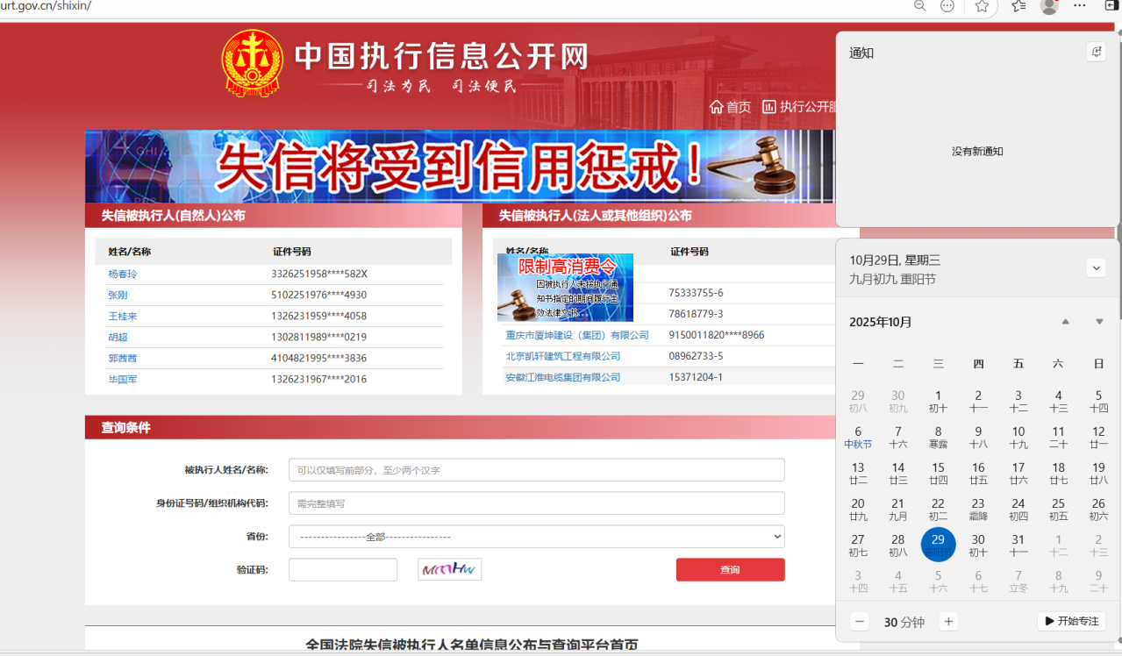

2.“中国裁判文书网”网站（https://wenshu.court.gov.cn/website/wenshu/181029CR4M5A62CH/index.html）-无行贿相关案由截图证明：

3.“深圳市交通运输局”网站（https://jtys.sz.gov.cn/）-查询入口：政务公开-信用信息双公示-行政处罚截图证明：

4.“深圳市政府采购监管网中国政府采购网深圳分网”网站（http://zfcg.sz.gov.cn/cgjg/cfgg/）-查询入口：网站首页-采购监管-诚信档案-入口查询行政处罚记录截图证明：

“深圳公共资源交易公共服务平台”（https://www.szggzy.com/static/index.html）-查询入口：监管信息-监管信息-交易曝光台及其他监管信息截图证明：

6.“深圳市住房和建设局”网站（https://zjj.sz.gov.cn/ztfw/gcjs/cxda_zjhhsjs/index.html）-红色警示截图证明：

示例：
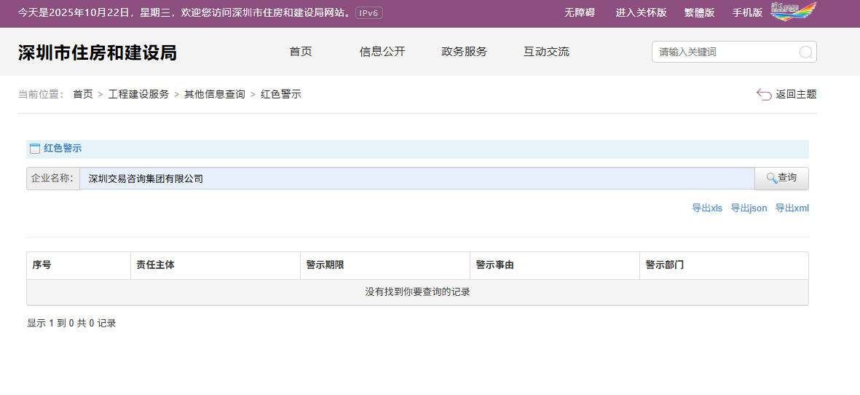

7.“深圳市住房和建设局”网站（https://zjj.sz.gov.cn/xxgk/ztzl/sgs/index.html）-行政处罚截图证明：

示例：
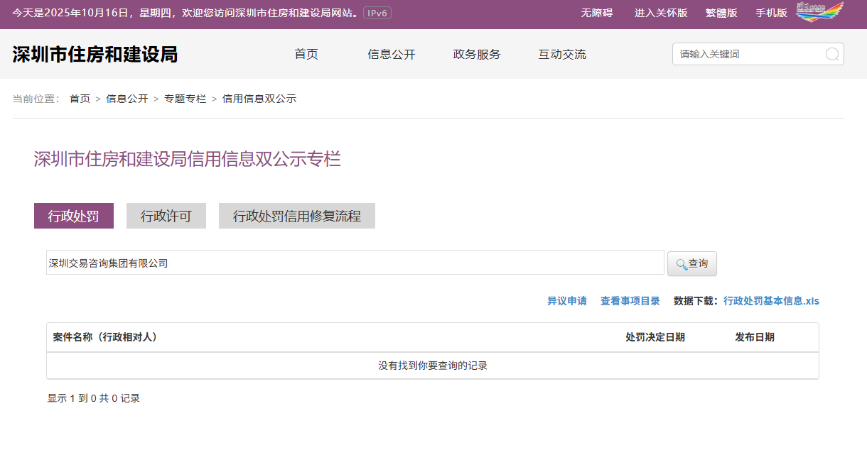

8.“国家企业信用信息公示系统”网站（http://www.gsxt.gov.cn/corp-query-homepage.html）-行政处罚信息截图证明：

示例：

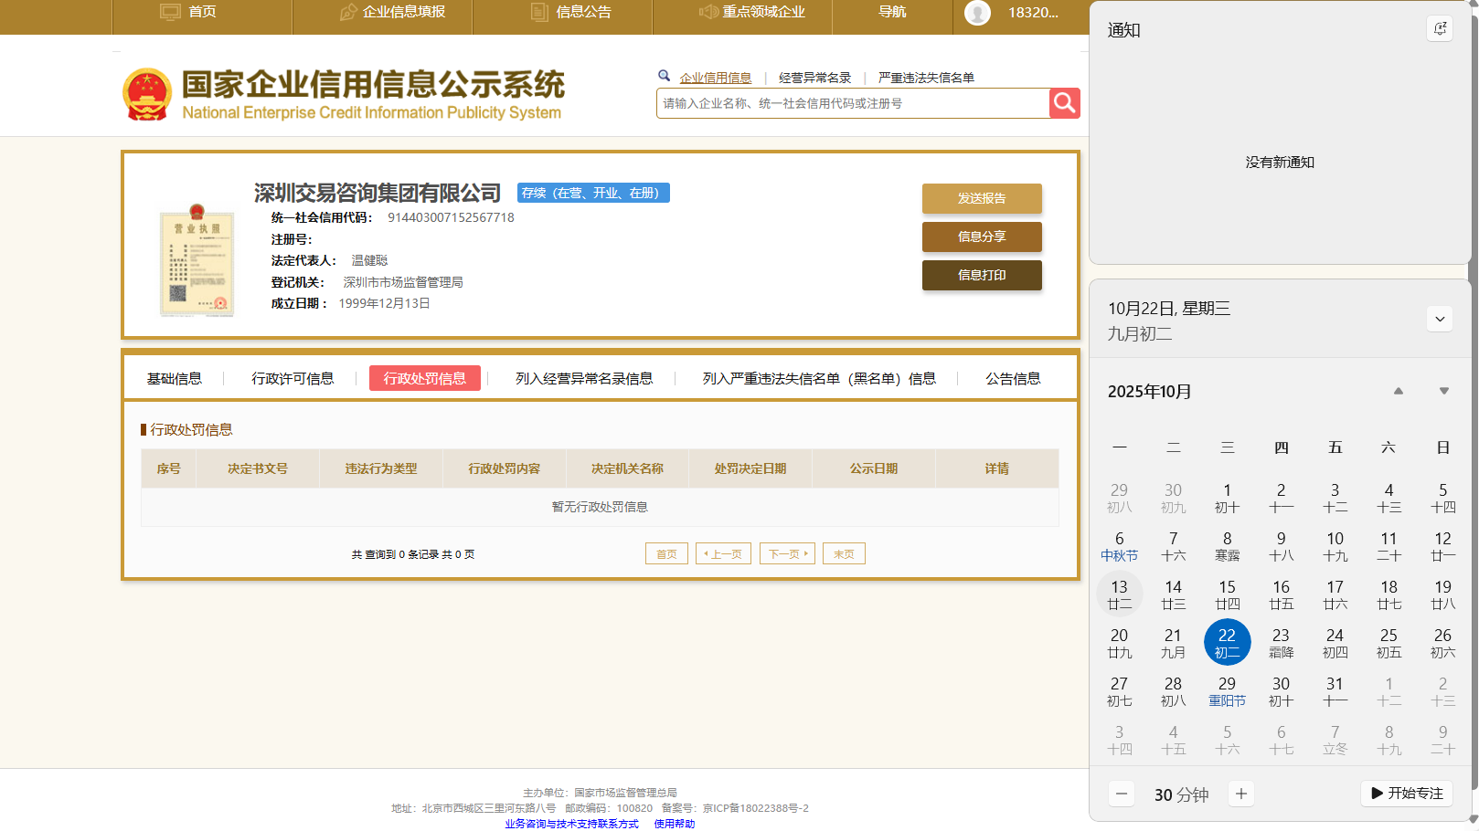

9.“信用中国”网站（www.creditchina.gov.cn）查询入口：信息公示-行政管理信息查询-严重失信主体名单查询截图证明：

示例：
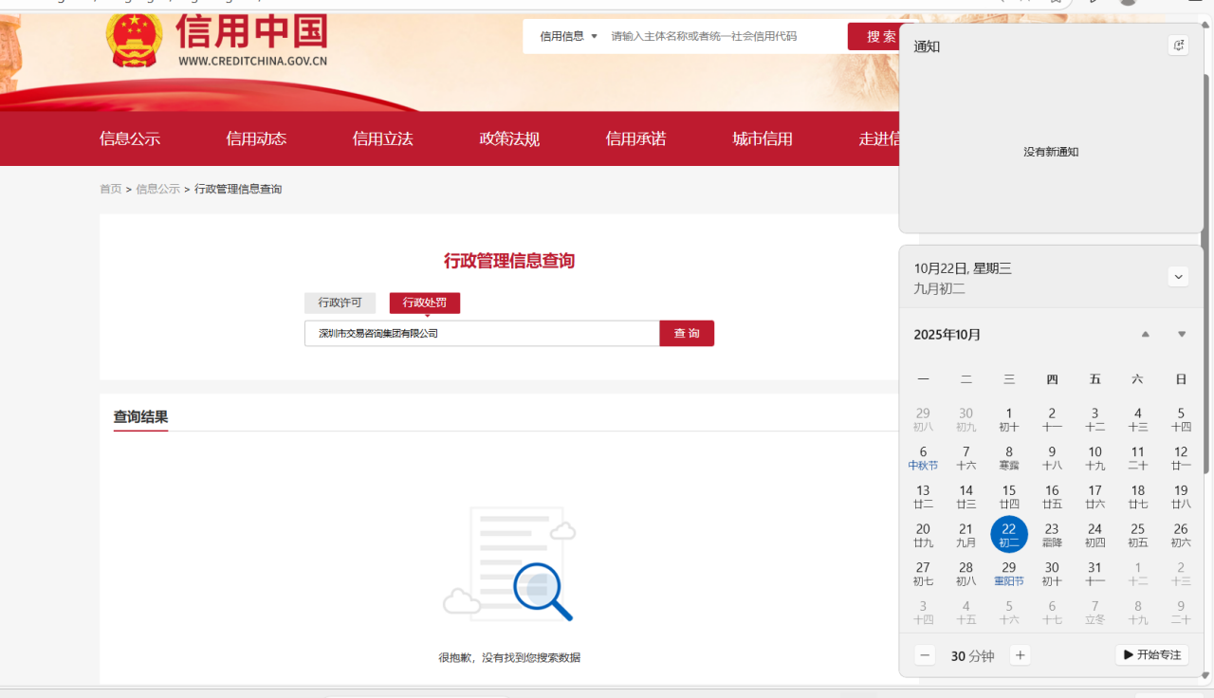
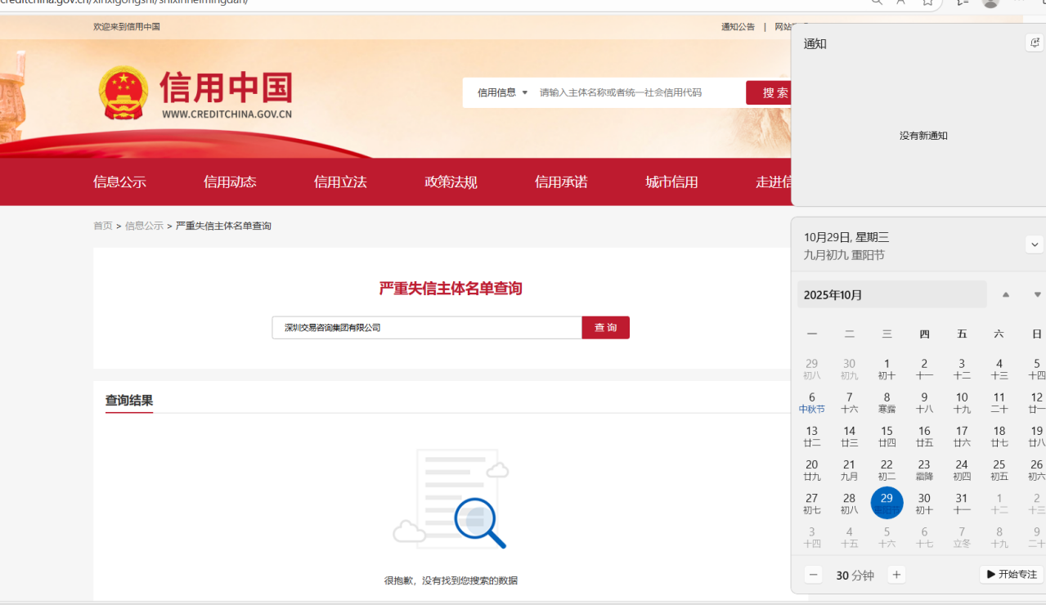

二、商务技术评审文件

B1.商务、技术条款偏离表
商务、技术条款偏离表
项目名称：

序号 | 采购文件页码 | 采购文件条款要求 | 响应文件偏离情况 | 说明（正偏离/负偏离/无偏离）
1 | 见采购文件第 页
2
3

注：
1.响应人应逐条对照采购文件第四章“合同条款”、第五章“项目技术和服务要求”条款，就响应文件存在的偏差与例外逐条说明；
2.如响应文件无任何偏差，响应人仅需在本偏离表填写“无偏离”即可。

响应人（盖单位章）：
法定代表人或授权代表人（签字或盖章）：

日期： 年 月 日

B2.商务、技术相关证明材料

（根据采购文件规定应提交的资料）
商务和技术评审项页码
序号 | 评审项目响应 | 响应标准及证明材料 | 文件页码
1 | Xxxxxxx | 备注：需根据《综合评审表》提供证明材料 | 详见 页
2 | Xxxxxxx | 备注：需根据《综合评审表》提供证明材料 | 详见 页
.... | Xxxxxxx | 备注：需根据《综合评审表》提供证明材料 | 详见 页
.... | Xxxxxxx | 备注：需根据《综合评审表》提供证明材料 | 详见 页
.... | Xxxxxxx | 备注：需根据《综合评审表》提供证明材料 | 详见 页

备注：
响应人应保证提供的文件清晰、准确，并具有清晰的页码标注，因复印件无法看清或页码标注混乱导致评委会做出不利于响应人的判断,不良后果由响应人自行承担。

提示响应人：以下文件根据综合评审响应表的内容依次排版，装订。

二、报价文件
响应总价

采购人：
项目名称：
项目编号：
报价总价：币种： 人民币
（小写）：
（大写）：

响应人（盖单位章）：
法定代表人或授权代表人（签字或盖章）：
统一社会信用代码：
联系人：
联系电话：

